Center for Plan og Miljø
Team Byg, Miljø og Affald

Næstved Kommune
Rådmandshaven 20
4700 Næstved
5588 5588

www.naestved.dk

Dato
15-05-2018

Sagsnr.
09.02.00-P19-5-18

Kvalitetssikring
Gregers Kiehn

Sagsbehandler
Julie Fabricius Lindberg
+455588 6209

Maj 2018
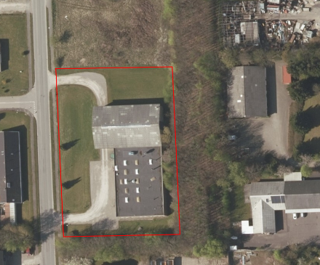

Revurdering og tillæg til Miljøgodkendelse

Næstved Pulverlakering

Håndværkervej 6

4160 Herlufmagle
Matrikel nr. 15er Herlufmagle By, Herlufmagle
cvr-nr. 78793910
p-nr. 1010807499

Afgørelse
Næstved Kommune giver Næstved Pulverlakering miljøgodkendelse til at etablere blæserensningsanlæg samt mindre manuel pulveranlæg. Desuden er der fortaget en revurdering af det eksisterende pulveranlæg med henblik på at vurdere eksisterende vilkår i henhold til standardvilkår for pulvermaleanlæg, som er indført siden oprindelig godkendelse fra 2003.
Både pulvermaleanlæg og blæserensning er omfattet af punkt A 203 på bilag 2 i bekendtgørelse nr. 725 af 6. juni 2017 om godkendelse af listevirksomhed, som omfatter:
”Anlæg, der foretager støvfrembringende overfladebehandling, herunder slibning, sandblæsning og pulverlakering, af emner af jern, stål eller andre metaller, når den samlede udsugningskapacitet overstiger 10.000 normal m³ pr. time.
Begrundelse for afgørelsen
Kommunen har vurderet, at hvis virksomheden indrettes og drives i overensstemmelse med vilkårene i medfør af revurdering og tillæg samt gældende vilkår fra miljøgodkendelse fra 2003, kan den drives uden at det medfører væsentlige miljøpåvirkninger.
Vilkårene er fastsat dels på baggrund af standardvilkårene for listepunkt A203 pulvermaler- samt blæserensningsanlæg og dels på baggrund af vores vurdering af de lokale miljøforhold. Ved fastsættelse af vilkårene, er der lagt vægt på at beskytte omgivelserne mod forurening og gener.
Godkendelsens gyldighed
Tillægsgodkendelsen og nye vilkår, som følge af revurdering træder i kraft den 15. maj 2018, hvor de offentliggøres på kommunens hjemmeside
Vilkår bortfalder
Hovedparten af alle eksisterende vilkår bortfalder med denne revision, jf. bilag 1 og erstattes af standardvilkår.
Høring
Udkastet til afgørelsen og varsel af påbud blev sendt til virksomheden den 26. april 2018. Virksomheden har haft følgende kommentar:
Der var i udkastet indsat standardvilkår om lækagetest af absolutfiltrer. Virksomheden har søgt om rensning via 99,9 % filter efter europæisk filternorm DIN EN 60 334, som ikke er absolutfiltre, men sammenlignende. Virksomheden har ikke krav om absolutfilter, hvorfor vilkåret om lækagetest af absolutfiltre udgår og erstattes af et krav om årlig eksternt eftersyn i stede efter anmodning fra virksomhedens rådgiver.
Lovgivning og klagevejledning
Tillægsgodkendelsens vilkår er meddelt efter § 33, mens nye/ændret vilkår er meddelt via § 41 påbud i miljøbeskyttelsesloven og kan i henhold til § 91 påklages til Miljø- og Fødevareklagenævnet. Tilsvarende kan eksisterende vilkår påklages med henblik på at disse ikke er ændret.
En eventuel klage, skal stiles til Miljø- og Fødevareklagenævnet, og sendes via klageportalen. Klageportalen finder du, som link på forsiden af www.nmkn.dk. Klageportalen sender klagen til Næstved Kommune, som videresender klagen sammen med sagens akter og kommunens kommentar til sagen. Klagefristen er 4 uger. Det betyder, at en eventuel klage skal være sendt via klageportalen
Senest den 12. juni 2018
En klage er først registreret i klageportalen, når der er indbetalt et gebyr. (se mere om gebyrordningen på www.nmkn.dk).
Ønskes afgørelsen prøvet ved domstolene skal sagen være anlagt senest 6 måneder efter dato for endelige afgørelse.
Øvrigt
Er der spørgsmål til afgørelsen kan jeg kontaktes på tlf. 5588 6209 eller mail jufli@naestved.dk

Venlig hilsen
Næstved Kommune

Julie Fabricius Lindberg
Agronom

Kopi:
Embedslægerne øst, seost@sst.dk
Danmarks Naturfredningsforening, dn@dn.dk
Friluftsrådet, fr@friluftsraadet.dk
Nørskov Miljøteknik Aps att. Poul Jørgensen, poul@isostandard.dk
Nabo, Nyvangsvej 5, 4160 Herlufmagle

Beskrivelse af aktiviteten
Næstved Pulverlakering består af tre afdelinger alle beliggende i Næstved Kommune på henholdsvis Kornbuen og Fiskerhusvej i Næstved samt en afdeling på Håndværkervej i Herlufmagle. Næstved Kommune har vurderet, at de tre afdelinger er miljømæssige uafhængig enheder, som bliver reguleret efter miljøbeskyttelsesloven, som 3 ”selvstændige” virksomheder: De er blot med tiden blevet opkøbt og drives under samme CVR-nummer. Denne revurdering/miljøgodkendelse er derfor kun gældende for produktionen på Håndværkervej 6 i Herlufmagle.
Virksomhedens aktiviteter på Håndværkervej er affedtning af metalemner, tørring og påførsel af pulver samt efterfølgende hærdning, hvor alt foregår på samlebånd (conveyor). Virksomheden har oplyst, at der ikke længere bruges pulvermaling med indhold af stoffer fra hovedgruppe 1 (stoffer, der er særligt farlige for sundhed eller særlig skadelige for miljøet)
I 2016 er de to manuelle sprøjtepistoler blevet udskifte til en robotstyret kabine med 8 sprøjtedysser på hver side (dvs. i alt 16 sprøjtedysser). Udsugningskapaciteten er øget fra 12.000 til 20.000 m³/h, samtidig med at den oprindelig cyklon er udskiftet, hvilket har bevirkede øget genanvendelse af forbisprøjtet pulver. Desuden blev det ældre patronfilter udskiftet til et bedre filter, hvorfor ændring blev vurderet til ikke at give anledning til forøget forurening, og dermed ikke i sig selv var miljøgodkendelsespligtig.
Virksomheden ønsker nu, at udvide aktivteten med en manuel sandblæsningskabine med stålgrit samt mindre manuel pulvermalerkabine, som begge er ansøgt med rensning af udsugningsluften via filter

Figur 1: Materialeflowdiagram for blæsekabinen

Metal emner

Renset luft

Rensning i filter

Stålgrit

Blæse-rensning

Stålgrit affald
Opsamling af strålgrit i gulvrist

Figur 2: Materiale- og procesdiagram for eksisterende pulverlakering

Miljøvurdering
Virksomheden har ansøgt om tillægsgodkendelse til blæserensning, som er en godkendelsespligtigt udvidelse af eksisterende aktiviteter. I den forbindelse skal myndigheden vurdere om virksomhedens eksisterende vilkår er på niveau med gældende standardvilkår for branchen. Hvis ikke dette er tilfældet, skal vilkår opdateres, hvorfor der også er fortaget en revurdering af eksisterende vilkår.
De primære miljøpåvirkninger fra pulverlakering og sandblæsning er luftforureningen.
Næstved kommune vurderer, at aktiviteten er godkendelsespligtigt efter Miljøbeskyttelseslovenes § 33, da den samlede udsugningskapacitet fra støvfrembringende aktiviteter på adressen vil være over 25.000 m³/time. Miljøstyrelsen har udarbejdet standardvilkår for virksomheder under A203 for henholdsvis pulvermaleranlæg og blæserensningsanlæg. Standardvilkår for vådmaleanlæg og affedtningsanlæg basseret på klorerede opløsningsmidler er ikke indarbejdet i godkendelse, da disse aktivitet ikke foregår på adressen. Standardvilkårene fra pulveranlæg er indarbejdet i relevant omfang i forhold til revurdering af gældende vilkår.

Kommune- og lokalplanforhold
Virksomheden er placeret i et område, der ifølge kommuneplanen er udpeget til erhvervsområde.
Virksomhedens matrikel er omfattet af lokalplan nr. H17.1 til erhverv med mulighed for portnerbolig, hvorfor det rent praktisk svarer til blandet bolig- og erhvervsområde. Området nord for er lokalplanlagt til erhvervsområde uden mulighed for bolig. Beliggenheden fremgår af oversigtsplan (kort 1),
Området vest og syd for ligger i landzone med ca. 200 meter til nærmeste enkelt liggende bolig på Træløsevej, mens selve virksomheden er beliggende inden for byzone, jf. kort 2.

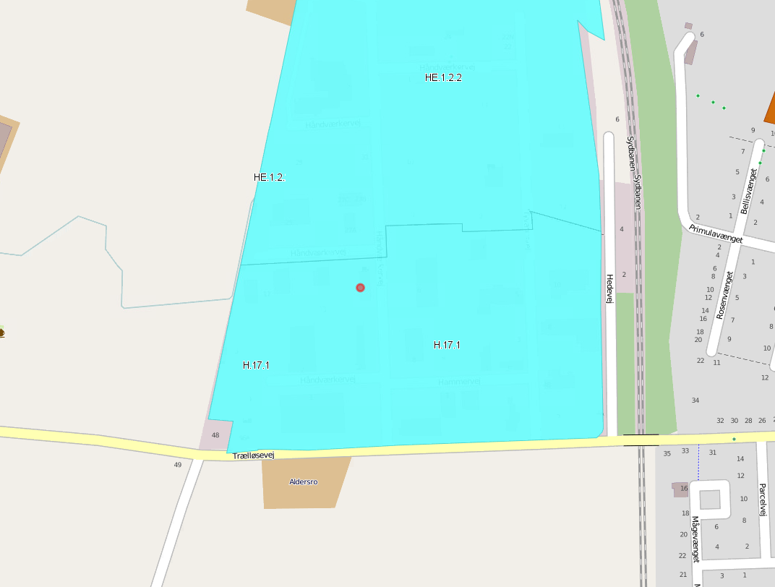
Kort 1: Områder omkring håndværkervej 6 (markeret med rød plet), som er lokalplanlagt. Virksomheden er omfattet af lokalplan H17.1 til blandet bolig- og erhvervsområde, mens område HE.1.2.2 er erhvervsområde.

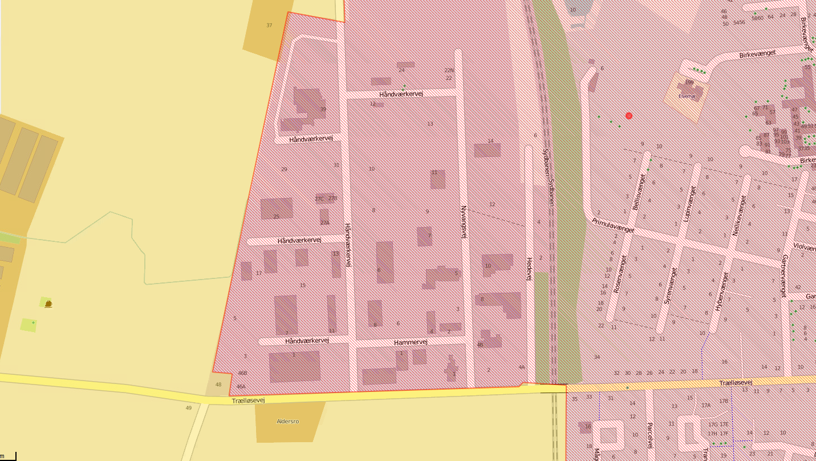
Kort 2: Zonekort; hvor område skraveret med rødt er beliggende i byzone, mens gulskraveret områder er beliggende i landzone.

Generelt
Virksomheden skal ved lukning bortskaffe affald, tømme affedtningsanlæg og bortskaffe rester af kemikalier og pulvermaling og give besked til tilsynsmyndigheden, så der kan fortages et lukketilsyn.

Støj
Støj fra aktiviteter er:
- Transport til og fra virksomheden
- Samt evt. udvendig ventilation
Arbejdstiden er oplyst til i perioder, at være toholdskift mandag til lørdag mellem kl.6 og 22 på hverdage inklusiv lørdag. Den daglige drift sker for lukkede porte og døre. Det meste transport fra og til virksomheden vurderes fortsat at vil sker i alm. dagsperiode, men på- og aflæsning sker indendørs i lagerhal. Sandblæsning er en stræk støjende aktivitet, men vil ske i kabine indendørs.
Nærmeste bolig er Nyvangsvej 5, som ligger ca. 20 meter fra virksomhedens skel, i det blandet bolig- og erhvervsområde. Nærmeste bolig i boligområde øst for jernbanen, ligger over 200 meter fra virksomheden. Hvilket også er afstanden til nærmeste enkeltliggende bolig i landzone. Virksomheden arbejder pt. fra kl. 6-18, og Kommunen har aldrig modtaget støjklager over virksomheden.
Det vurderes derfor, at den daglige drift ikke vil medføre, at de fastsatte støjgrænser overskrides ved nærmeste boliger i det blandet erhvervsområdet samt enkelt liggende bolig i landzone eller boligområde. Der er i den oprindelig godkendelsen fastsat støjgrænser til både dag, aften og natperioden til de 3. områdetyper efter gældende krav i støjvejledningen, som vurderes at være tidsvarende, og derfor bliver disse overført uændret. Vilkår om måling/beregning af dokumentation opdateres blot.

Luftforurening

Fosfateringsanlæg
Virksomheden affedter metalemnerne inden lakering i et fosfateringsanlæg:
Trin 1: Påsprøjter opvarmet fosfateringsmiddel. Overskud drypper ned i kar og genanvendes. Væsken udskiftes ca. hvert 2 år. Karret har olieskimmer, som fjerne evt. olie til plastbeholder.
Trin 2: Er første koldeskyldning med ”brugt” vand fra trin 3. med overløb til kloak.
Trin 3: Er efterskyldning med demineraliseret vand fra eget anlæg. Overløb til trin 2.
Der er ikke ændret på affedtningsanlægget, hvorfor afkasthøjde overføres, som eksisterende pga. fugtigt luft og evt. lugt. Der har dog aldrig været konstateret lugtproblemer fra afkastet.

Tørreovn
Vilkår om afkasthøjde fra tørreovn med vanddampe bortfalder.

Hærdeovn
Hærdeovnen er heller ikke ændret siden godkendelsen i 2003, men standardvilkårene fastsætter vilkår om afkast fra hærdeovn mindst 1 meter over tagryg. Det eksisterende vilkår fastsætter 11 meter over terræn, dvs. mindst 4 meter over tag. Vilkåret ændres til 1 meter i forbindelse med en evt. fremtidig renovering/ændring, jf. standardvilkårene. Hærdeovnen opvarmes til 200 grader via 3 natugasfyr med hver en effekt på 264 kW, dvs. 800 kW til et samlede afkast.

Fyringsanlæg
Samlede indfyreteffekt er stadig på 1554 kW fordelt på 5 gasanlæg: 1 på fosfatteringsanlægget på 300 kW, 1 på tørreoven på 200 kW, 3 x 264 kW til hærdeovnen, samt 2 til rumopvarmning på henholdsvis 120 og 142 kW. Eksisterende vilkår bortfalder, da gasfyret anlæg først reguleres i miljøgodkendelser ved en samle indfyring over 5 MW på et samlet afkast

Puvlermaleanlæg
Anlægget er ændret siden godkendelsen i 2016 til en robotkabine i stedet for to manuelle sprøjtepistoler. Udsugningskapaciteten er ændret fra 12.000 til 20.000 m³/h, og ledes via ny cyklon med høj genanvendelse af pulver og efterfølgende rensning af afkastluft via filter.
Næstved kommune vurderer derfor, at standardvilkår for pulveranlæg skal indføres for pulvermaleanlægget. Virksomheden har dog ikke krav om absolutfilter, da der ikke længere anvendes pulvermaling med stoffer fra hovedgruppe 1. Virksomheden ansøger om at rense alle støvafkast via 99,9 % filter efter DIN EN 60 335, hvorfor Næstved kommune fastsætter vilkår om filter med minimum denne renseeffektivitet. Næstved Kommune vurdere, at denne typefilter, er sammenligning med et absolutfilter, hvilket bevirker, at afkast kun skal føres en meter over tag/tagryg. Virksomheden har anmodet om, at der ikke stilles krav om eftervisning af B-værdien, hvilket kommunen ikke forlanger, da B-værdien for polyester støv mm., anses for overholdt, når der anvendes filter med høj renseseffektivitet.
Da der ikke fastsættes B-værdier på afkast pga. krav om filter, indsættes der ikke vilkår om målested og eftervisning, jf. standardvilkår.

Blæserensningsanlæg
Der etableres lukket kabine i selvstændig rum med anvendelse af stålgrit og opsamling i gulvrist. Afkastluften er ansøgt renset via 99,9 % filter (DIN EN 60 335).
Der er indsat standardvilkår, der dog skærpes, da virksomheden har ansøgt om filter. Virksomheden har via OML fået dimensioneret afkastet, så B-værdien er mere end overholdt for stålgrit på 0,08 mg/m³ uden rensning, hvorfor der ikke indsættes standardvilkår til eftervisning af B-værdi og derfor ej heller indretning af målested på afkastet. Derimod indføres der årlig eksternt eftersyn af filter og selvfølgelig standardvilkår om månedlig egenkontrol. OML beregning beviser, at B værdien er mere en overholdt ved 2 meter afkast uden rensning, hvorfor Kommunen med filter kun vilkårsfastsætter afkasthøjden til minimum 1 meter.

Eftersyn og journalføring
Der er indsat vilkår om årlig eksternt eftersyn af filtre, da de elles ved fejl /skader ved opsætning kan være en falsk tryghed for optimal rensning af støv. Samt selvfølgelig fortsat journalføring af egenkontrol, som dog nedsættes fra en gang om ugen til mindst en gang om måneden, jf. standardvilkår. Dog må ugentlig tjek gerne fortsætte som hidtidig, men der kan springes over i uger med helligdage/ferielukket.
Driftsjournal skal kunne forvises tilsynsmyndighed ved tilsyn mm. og gemmes i minimum 5. år.
Da der ikke anvendes absolutfilter indføres der ikke krav om årlig lækagekontrol af denne type filtre.

Affald
Eksisterende vilkår om at farligt affald skal opbevares under tag og på tætbelægning og med mulighed for opsamling opdateres til gældende standardvilkår.

Desuden indsættes standardvilkår om opbevaring af kasseret blæsemiddel i tæt beholder.

Afvigelse fra standardvilkår
Der er ikke medtaget standardvilkår om emissioner, da virksomheden har søgt og fået krav om filter på støvafkast, som bevirker at den udledte stofmængde er under standardkrav. Derfor er der heller ikke stillet vilkår til eftervisning, men derimod stilles der vilkår om årligt eksternt eftersyn samt fortsat egenkontrol af filtre.

Beskyttelse af jord, grundvand og overfladevand
Virksomheden er beliggende i område med drikkevandsinteresser, men uden for grundvandsdannende opland.

Næstved Kommune vurderer, at risiko for forurening af jord, grundvandet og overfladevandet er minimalt, da produktionen sker indendørs og der er stillet vilkår til opbevarings af farligt affald.

Spildevand
Der er givet selvstændig tilslutningstilladelse til kloak fra trin 2 i fosfateringsanlægget i år 2003.

Vurdering i forhold til fredede dyr og planter
Nogle dyr og planter er beskyttet af habitatbekendtgørelsen og fremgår af bekendtgørelses bilag 4
I området er der en mulighed for, at bilag IV-arterne eremit, flagermus, grøn mosaikguldsmed, spidssnudet frø, springfrø og stor vandsalamander kan findes. Der er imidlertid ikke registreret eller kendskab til fund af nogle af disse arter i erhvervsområdet. Udvidelsen sker i eksisterende bygninger, og derfor vurderes det, at det ikke påvirker deres naturlige levesteder. Virksomheden ligger i god afstand fra udpeget naturområde og i en afstand på over 3 kilometer fra beskyttede natura 2000 område.

Det er Næstved Kommunes vurdering, at virksomhedens aktiviteter, i eksisterende bygninger og med optimal rensning, ikke medfører væsentlig påvirkning på naturområder eller fredede arter.

Samlet vurdering
Næstved Kommunes samlede vurdering er, at hvis anlægget indrettes og drives i overensstemmelse med:
- De oplysninger der foreligger i virksomhedens ansøgning
- Vilkårene i miljøgodkendelsen og tillægget
Kan virksomhedens aktiviteter gennemføres uden væsentlig miljøpåvirkning af og gene for omgivelserne.
Referenceliste
Materiale der ligger til grund for afgørelsen:
- Ansøgning fra Næstved Pulverlakering (udarbejdet af Nørskov Miljøteknik ApS) via Byg og Miljø den 13. marts 2018.
- Supplerende oplysninger frem til godkendelsen.
- Tidligere godkendelser
- Spildevandstilladelse

Vilkår
Nye vilkår vedrørende ændringer i forhold til tidligere er markeret med (ny), mens ændringer, som følge af revision er markeret med (Påbud) og eksisterende fastholdte vilkår er indskrevet og markeret med (Eksisterende). I Bilag 1 er oversigt over vilkår, som bortfalder.
- Generelt
  - Ved driftophør skal virksomheden forinden orientere tilsynsmyndigheden herom og træffe de nødvendige foranstaltninger for at undgå forureningsfare og for at efterlade stedet i tilfredsstillende tilstand (Påbud).
- Støj
  - Det samlede støjbidrag fra virksomheden samt tillægsgodkendelsen- angivet som det ækvivalente korrigerede støjniveau i dB(A) – må ikke overskride følgende støjgrænser:
 | Mandag-fredag:  Kl. 07:00-18.00  Lørdag:  Kl. 07:00-14:00 | lørdag:  kl. 14:00-22:00  og søn- og helligdage:  kl. 07:00- 22:00  Alle dage:  Kl. 18:00-22:00 | Alle dag:  Kl. 22:00-07:00
I blandet erhvervs og boligområde | 55 | 45 | 40*
Enkelt liggende bolig i landzone | 55 | 45 | 40*
I boligområde | 45 | 40 | 35*
I Erhvervsområde | 60 | 60 | 60
*Spidsværdien af støjniveauet om natten må ikke overstige 55 dB(A), dog kun 50 dB i boligområde (eksisterende).
  - Tilsynsmyndigheden kan én gang årligt kræve, at virksomheden bekoster en støjmåling og /eller beregning til dokumentation af, at vilkår 2.1 er overholdt. Støjmålingen skal fortages, når virksomheden er i normal drift. Ommåling, som følge af vilkårsoverskridelser regnes ikke med (påbud).

  - Støjmålinger skal fortages en uvildig måleinstitution, som er akkrediteret eller af personer, der er certificeret til at udføre støjmålinger af typen ”Miljømålinger – ekstern støj”. Dokumentationsrapport skal udarbejdes af laboratorium, som er godkendt af miljøstyrelsen til at udføre ”miljømåling”. Laboratoriet skal være akkrediteret af DANAK, SWEDAC eller andre akkrediterende orginationer godkendt af European cooperation for accreditation til at udføre ”miljømålinger- ekstern støj”. Eller laboratoriet skal beskæftige personer, som er certificeret af DELTA til at udføre disse målinger. Dokumentation skal udføres efter gældende vejledninger fra Miljøstyrelsen Pt. vejledning nr. 5 og 6 fra 1984 samt vejledning nr. 5 fra 1993 (påbud).
  - Resultatet af målinger og beregninger skal fremsendes til tilsynsmyndigheden senest 3 måneder efter anmodningen er modtaget (påbud).
- Luftforurening
  - Affedtning og hærdeovn
    - Afkast fra fosfateringsanlægget skal føres mindst 8 meter over terræn (eksisterende).
    - Afkast fra hærdeovn skal være opadrettet og ført mindst 1 meter over tagryg på det tag, hvor afkastet er placeret (påbud).
  - Pulverlakeringsanlæg
    - Pulverkabine skal holdes under konstant undertryk under påføring af pulvermaling (påbud).
    - Virksomheden skal så vidt muligt genanvende forbisprøjtet pulver (påbud).
    - Virksomheden skal fra afkast fra pulverkabiner anvende filter med en udskillergrad på minimum 99,9 % efter europæisk filternorm DIN EN 60335 (påbud).
    - Afkast fra pulverkabine skal minimum være ført 1 meter over tagryg/tag (påbud).
  - Blæserensningsanlæg
    - Ved tør friståling skal døre, vinduer og porte til blæsekabinen være lukkede (ny).
    - Blæsekabinen skal holdes under konstant undertryk under drift (ny).
    - Blæsekabinen skal være indrettet med gulvrist med beholder, hvor brugt blæsemiddel opsamles (ny).
    - Afrensede emner skal være rengjorte for blæsemateriale, før emnerne transportere ud af kabinen (ny).
    - Rengøring af blæsekabine skal ske således der ikke emitteres støv til hallen, f.eks. for lukkede port (ny).
    - Arealer foran blæsekabinen skal rengøres efter behov, dog minimum en gang om måneden (ny).
    - Afkastet for afkastluft fra blæsekabinen skal mindst være ført 8 meter over terræn (svarende til 1 meter over tagryg) (ny).
    - Afkastluften fra blæsekabinen skal rensens via filter med en udskillergrad på minimum 99,9 % efter europæisk filternorm DIN EN 60335 (ny).
- Eftersyn og journalføring
  - Filtre skal drives, serviceres og vedligeholdes efter filterleverandørens anvisninger, så normal renseeffektivitet er opretholdt. Eksternt eftersyn af filtre skal dog ske mindst en gang om året. Driftsinstruks for filtre skal være tilgængelig i umiddelbar nærhed af filtrene (påbud).
  - Filtre skal kontrollers visuelt mindst 1 gang om måneden for utætheder. Kontrol skal foretages på renluftsiden eller i afkastkanal efter filter. Renluftsiden eller afkastkanal skal efterfølgende rengøres for støvaflejringer af hensyn til kommende inspektioner (påbud).
  - Der skal føres driftsjournal med angivelse af:
- Tidpunkt for og karakter af vedligehold og kontrol af filter
- Beskrivelse af fejl og udløste alarmer
- Resultat af den månedlige kontrol af renluftsiden
- Dato for rengøring af gulv foran blæsekabinen (påbud)
  - Dokumentation for ekstern kontrol af filter og driftsjournal skal opbevares i mindst 5 år og forevises eller fremsendes på tilsynsmyndighedens forlangende (påbud).
- Affald
  - Farligt affald skal opbevares i egnede beholder, der er mærkede, så det tydeligt fremgår, hvad de indeholder. Affaldet skal opbevares under overdækning og beskyttet mod vejrlig på tæt belægning. Oplagspladsen skal være indrettet således, at spild kan holdes inden for et afgrænset område. Området skal kunne rumme indholdet af den største beholder, der opbevares (påbud)
  - Kasseret blæsemiddel og filterstøvl skal opbevares i lukkede og tættebeholder (ny).

Bilag 1.
Vilkår fra godkendelsen fra 2003, som bortfalder med denne revision:

GENERELLE VILKÅR
  - Virksomheden skal drives i overensstemmelse med ovennævnte ansøgningsmateriale suppleret med Miljøteknisk Beskrivelse og Vurdering – maj 2003 og de i miljøgodkendelsen fastsatte vilkår.

  - Større ændringer i ekstern transport og transporttider, i arbejdsrutiner, i sammensætningen og mængden af råvarer, i maskinopstilling og i oplag; samt alle ændringer i sammensætningen og mængden af hjælpestoffer, i processer og procesteknik, der medfører ændrede emissioner, skal meddeles skriftligt til tilsynsmyndigheden, Suså Kommune.

- STØJ
2.1 (beholdes)
2.2 Virksomheden skal, på Suså Kommunes forlangende - dog højst en gang pr. kalenderår - fremsende dokumentationsrapport, der på baggrund af støjmålinger/beregninger, viser, at vilkår 2.1 er overholdt. Dokumentationsrapporten vil – i givet fald - blive forlangt fremsendt med en frist på 3 måneder.
Dokumentationsrapporten skal udarbejdes i overensstemmelse med Miljøstyrelsens vejledninger nr. 5 og 6/1984 og/eller nr. 5/1993. Målinger/beregninger skal foretages som beskrevet i disse vejledninger.
Støjmålinger/beregninger skal - på virksomhedens regning - udføres af en uvildig måleinstitution, som er akkrediter mest støjende driftsforhold. Inden målingernes udførelse skal måleprogrammet godkendes af Suså et eller af personer, der er certificeret til at udføre støjmålinger af typen "Miljømålinger - ekstern støj", jf. Miljø- og energiministeriets bekendtgørelse om kvalitetskrav til miljømålinger m.v. – nr. 637 af 30. juni 1997.
Støjmålinger skal udføres under forhold, hvor virksomheden er i fuld drift, dvs. under de i praksis mest støjende driftsforhold. Inden målingernes udførelse skal måleprogrammet godkendes af Suså Kommune.
Dokumentationsrapporten skal fremsendes til Suså Kommune i to eksemplarer.
2.3 Al indendørs drift skal foregå for lukkede porte, døre og vinduer.

- LUFTFORURENING
3.1 Affedtningsanlæg og hærdeovn
    - Afkast nr. 10 for røggas fra affedtnings- og fosfateringsanlægget skal føres mindst 7 meter over terræn.

    - (beholdes).

    - Afkast nr. 3, 8 og 9 fra tørreovnen skal føres mindst 7 meter over terræn.

    - Afkast nr. 5 for varm luft og røggas fra hærdeovnens ind- og udgangsparti skal føres mindst 11 meter over terræn.

    - Afkast nr. 4 for røggas fra hærdeovnen skal føres mindst 11 meter over terræn.

  - Pulverlakeringsanlæg
    - Afkast nr. 1 fra patronfilteranlæg skal føres mindst 8,5 meter over terræn.
3.2.2 Virksomhedens bidrag til immissionskoncentrationen af pulverlakstøv uden for virksomhedens skel må ikke overstige en B-værdi på 0,01 mg/m³.
B-værdien er en timemiddelværdi af 99%-fraktilen, jfr. Miljøstyrelsens Vejledning nr. 2/2001, ”LUFTVEJLEDNINGEN”.
Kravværdien anses for overholdt, når det beregnede immissionskoncentrationsbidrag for pulverlakstøv i det mest belastede punkt uden for virksomhedens grund ikke overstiger den ovenfor anførte B-værdi. Til bestemmelse af virksomhedens immissionskoncentrationsbidrag skal anvendes OML- beregningsprogrammet. Som emissionsværdi anvendes den i 3.2.3 fundne aritmetiske gennemsnitsværdi.

    - Virksomhedens emission af lakstøv gennem afkast nr. 1 må ikke overskride 2 mg/Nm³ , ved referencetilstanden, tør luft, 0°C, 1013 mb. Emissionsmålinger skal foretages med anlægget i fuld normal drift.
Kravværdien anses for overholdt når det aritmetiske gennemsnit af mindst tre på hinanden følgende målinger, hver af mindst en times varighed, ikke overstiger kravværdien. Dog må den enkelte måling ikke overstige kravværdien med mere end 25%. Kontrolperioden er 8 timer. Midlingstid er 1 time.

    - Tilsynsmyndigheden kan – dog højst 1 gang årligt – forlange, at virksomheden lader udføre målinger og tilhørende beregninger til dokumentation for, at vilkår 3.2.2 og 3.2.3 er overholdt.

    - Målingerne skal, på virksomhedens regning, udføres af en DANAK-akkrediteret måleinstitution. Alle måleprogrammer skal være godkendt af Suså Kommune, før arbejdet igangsættes. Målemetoder og indretning af målesteder skal udføres i overensstemmelse med kapitel 8 i Miljøstyrelsens vejledning nr. 2/2001 – Luftvejledningen.

    - Målerapporter og resultater af immissionsberegninger skal – senest 2 måneder efter måletidspunktet – sendes i 2 eksemplarer til Suså Kommune, ledsaget af fyldestgørende oplysninger om driftsomstændighederne i måleperioden.

    - Virksomheden skal inden den 1. oktober 2003 dokumentere over for Suså Kommune at vilkår 3.2.2 og vilkår 3.2.3 er overholdt. Dokumentationen skal være baseret på målinger som beskrevet i vilkår 3.2.3, 3.2.5 og 3.2.6.

    - Virksomheden må ikke anvende pulverlak indeholdende tungmetalholdige pigmenter.

EFTERSYN OG JOURNALFØRING
  - Filtre tilsluttet udsugningsanlæg fra pulverlaksprøjteboksen skal ved egenkontrol tilses mindst en gang om ugen. Der skal føres journal over egenkontrol. Filterjournalen skal indeholde oplysninger om driftsuheld, om konstateret filterlækage, om filterskift og om konstateret mangelfuld/forkert montage af filtrene. Det skal desuden fremgå af journalen, hvorledes uheld, fejl og mangler er afhjulpet.

  - Der skal føres journal over producerede mængder hærdet lakpulveraffald.

  - Filterjournalen og journal over hærdet lakpulveraffald skal opbevares i mindst 5 år, og skal til enhver tid være tilgængelig for tilsynsmyndigheden, Suså Kommune.

  - Der skal en gang om året – senest den 1. april – fremsendes følgende oplysninger til Suså Kommune:
A.
- Forbrug af naturgas, el og vand
- Forbrug af råvarer og hjælpestoffer, herunder lakpulver og fosfateringsmidler
- Kopi af stamkort over virksomhedens affaldsproduktion som præciseret i §18 stk.1 og § 19 stk. 1 i bek. om affald nr. 619 af 27.juni 2000 gældende for forudgående kalenderår.
Opgørelsen skal indeholde en vurdering af tallene, herunder en vurdering af udviklingen i tallene fra år til år.
B.
En redegørelse for, hvilke tiltag virksomheden overvejer at sætte i værk vedrørende indførsel af renere teknologi – herunder muligheden for indførelse af alternative energikilder/energibesparende foranstaltninger.

AFFALD
5.1 Alt farligt affald, f.eks. brugt fosfateringsvæske og –slam, spildolieaffald samt uhærdede pulverlakrester, skal opbevares under tag og på tæt befæstet areal. Det befæstede areal skal være indrettet således, at der vil kunne tilbageholdes indholdet af den største beholder, således at tilledning til kloak og jord ikke er mulig. Spild ved håndtering eller ved læk af beholder skal straks opsamles.

